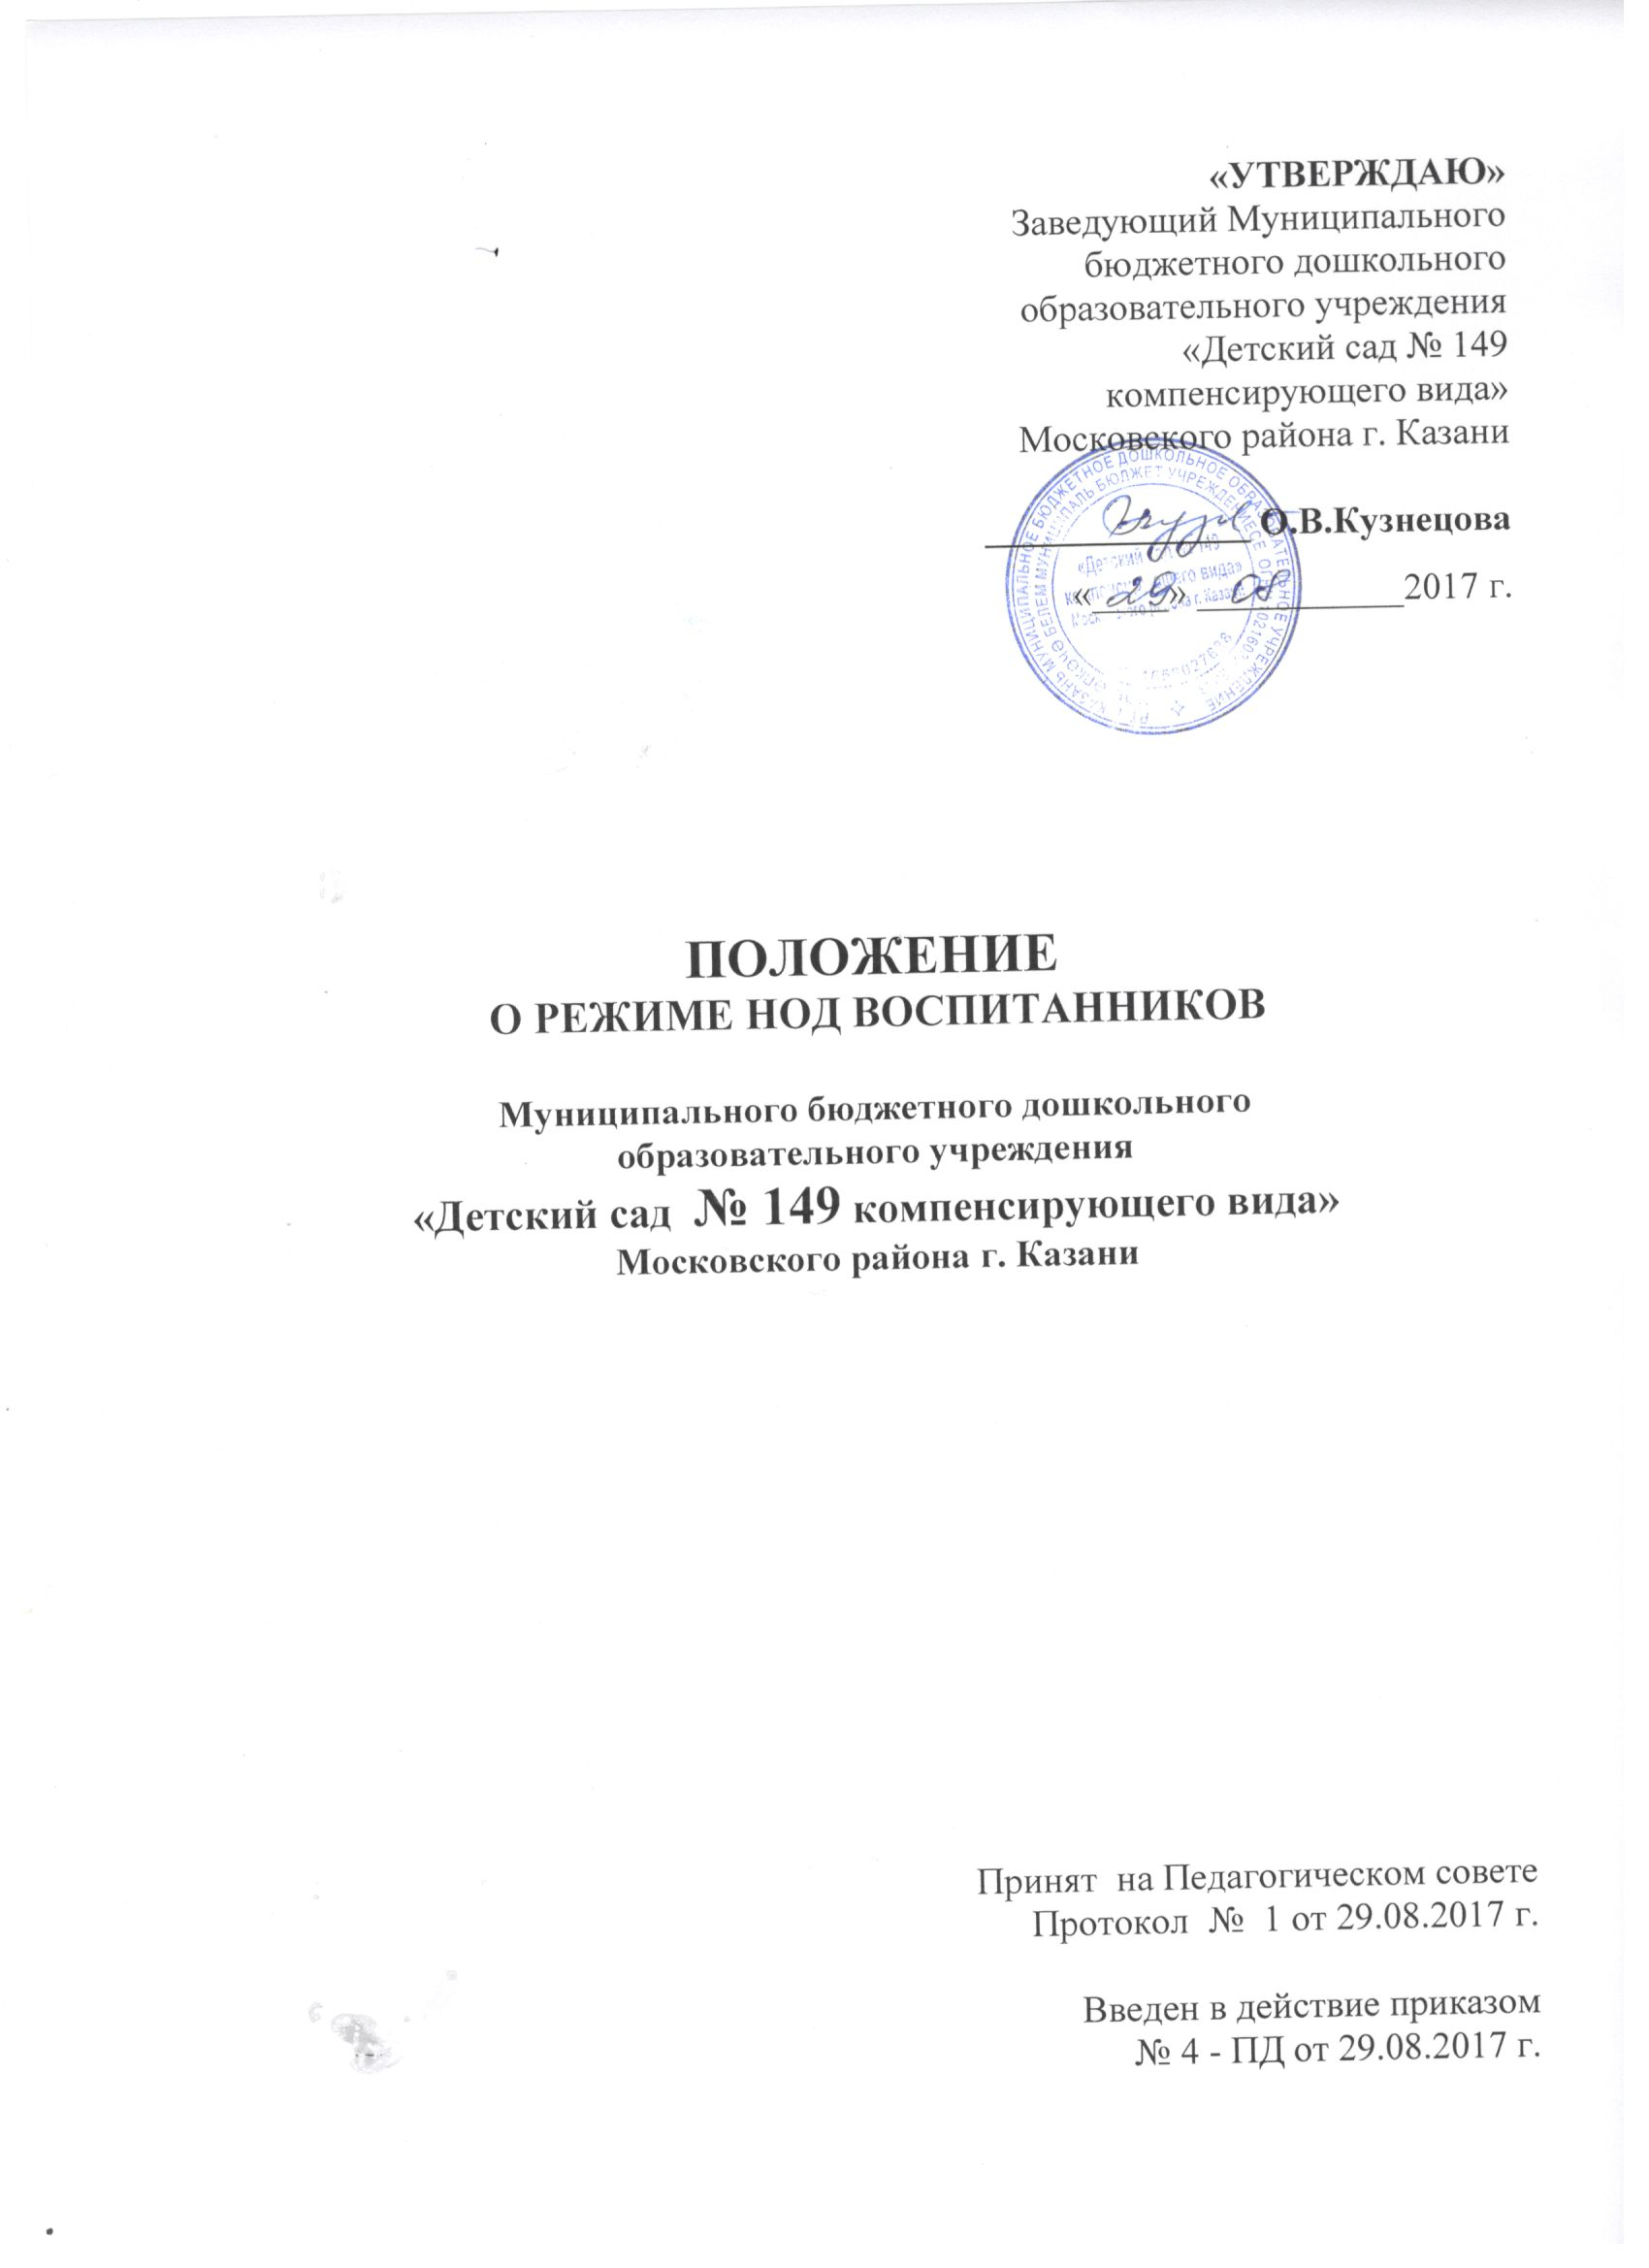

1. Общие положения

1.1. Режим НОД (непосредственно образовательной деятельности) воспитанников МБДОУ «Детский сад № 149» (Далее - Учреждение) разработан в соответствии с Федеральным законом от 29.12.2012 г. № 273-ФЗ «Об образовании в Российской Федерации», требованиями СанПиН 2.4.1. 3049-13, Уставом ДОУ, Образовательной программы и другими нормативно – правовыми актами по вопросам образования, социальной защиты прав и интересов детей.
1.2. Положение регламентирует режим НОД воспитанников МБДОУ «Детский сад № 149»

2. Режим функционирования Учреждения
2.1. Дошкольное образовательное учреждение работает по 5-ти дневной рабочей неделе (круглосуточное посещение).
2.2. Режим работы с 7.30 понедельника до 17.30 пятницы.
2.3. В субботу, воскресенье и праздничные дни, согласно производственного календаря дошкольное образовательное учреждение не работает.
2.4. Образовательный процесс осуществляется в соответствии с образовательной программой дошкольного образования, принятой на Педагогическом совете учреждения.
2.5. НОД проводятся в соответствии с санитарно-гигиеническими правилами и возрастом воспитанников, расписанием непосредственно образовательной деятельности, утвержденным приказом заведующего.

3. Режим НОД и учебной нагрузки воспитанников

3.1. Образовательный процесс проводится во время учебного года, и длится с 1 сентября по 31 мая.
3.2. Адаптационный и диагностический период устанавливается в группах II, III и IV годов – сроком на 14 дней (сентябрь); в группе I года обучения – 30 дней (сентябрь).
3.3. Непосредственно образовательную деятельность учителя-дефектологи и воспитатели проводят по подгруппам, музыкальный руководитель и инструктор по физическому воспитанию – фронтально.
3.4. Непосредственно образовательная фронтальная и подгрупповая деятельность начинается в 9.00 часов утра.
3.5.Продолжительность непрерывной непосредственно образовательной деятельности для детей от 3 до 4-х лет составляет не более 15 минут, для детей от 4-х до 5-ти лет - не более 20 минут, для детей от 5-ти до 6-ти (7) лет - не более 25 минут, для детей от 6-ти до 7-ми лет - не более 30 минут.
3.6. Непосредственно образовательная деятельность с детьми осуществляется в первую половину дня.
3.7. Максимально допустимый объем образовательной нагрузки для детей 3-4 лет не превышает в среднем 30, для детей 4-5 лет - 40, для детей 5-6(7) лет – 60 минут, для детей 6-7 лет – 1ч.25 мин. В середине времени, отведенного на непрерывную непосредственно образовательную деятельность, проводят физкультурные минутки.
3.8. Перерывы между периодами непосредственно образовательной деятельности длятся не менее 10 минут.
3.9. Образовательная деятельность, требующая повышенной познавательной активности и умственного напряжения детей, ежедневно сочетается с физкультурной и музыкальной НОД и игрой.
3.10. Три раза в неделю с каждым воспитанником учителями-дефектологами проводится индивидуальная коррекционно-развивающая работа, длительностью от 10 до 20 минут.
3.11. В январе проводится промежуточное педагогическое диагностирование воспитанников для выявления продвижений в развитии с целью корректировки индивидуальных планов работы с детьми.
3.12. В мае месяце 2 последние недели (3 и 4 недели) отводятся на мониторинг качества освоения образовательной программы:
для детей от 3 до 4 лет, от 4 до 5 лет, от 5 до 6 лет – промежуточные результаты освоения программы;
для детей от 6 до 7 лет – планируемые итоговые результаты освоения программы.
3.13. В последнюю неделю декабря и первую рабочую неделю после нового года – каникулярное время, во время которого НОД не проводится (с воспитанниками организуются игровые, досуговые театрализованные и спортивные мероприятия).
3.14. Летне-оздоровительная работа продолжается с 1 июня по 31 августа. В летний период непосредственно образовательная деятельность осуществляется через разделы: физкультура и музыка.
3.15. Непосредственно образовательная деятельность по физическому развитию осуществляется во всех возрастных группах. Для достижения достаточного объема двигательной активности детей используются все организованные формы занятий физическими упражнениями с широким включением подвижных игр, спортивных упражнений.
НОД по физическому развитию в рамках реализации основной программы дошкольного образования воспитанников от 3 до 7 лет организуются не менее 3 раз в неделю.
В теплое время года непосредственно образовательная деятельность по физическому развитию детей организуется по возможности на открытом воздухе
3.16. .Конкретный режим посещения ребенком детского сада устанавливается договором об образовании по образовательным программам дошкольного образования, заключаемом между Учреждением и родителями (законными представителями) воспитанника.

4.Ответственность

4.1. Учреждение, администрация Учреждения, педагоги-специалисты, воспитатели, младшие воспитатели несут ответственность за жизнь, здоровье детей, реализацию в полном объеме учебного плана, качество реализуемых образовательных программ, соответствие применяемых форм, методов и средств организации образовательного процесса возрастным, психофизиологическим особенностям воспитанников.

